**Resumen Sistemas Operativos**

**Unidad 1 Introducción**

Proceso

Archivos

Llamadas al Sistema

Algunas llamadas al Sistema:

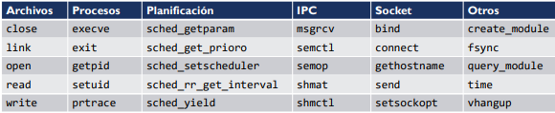

Actividad practica:

-Linux

-Shell

-Programación

-Llamadas al sistema

**Funciones Principales del S.O. :**

-Gestionar y asegurar los recursos del Hardware

**Un S.O. es:**

Es un Programa que controla la ejecución de aplicaciones y programas, que actúa como interfaz entre las aplicaciones y el hardware del computador.

O bien

Es un programa o conjunto de programas que actúa como itermediario entre el usuario y el hardware del computador, gestionando los recursos del sistema y optimizando su uso.

**Estructuras de un Sistema Operativo:**

**Sistemas monolíticos**

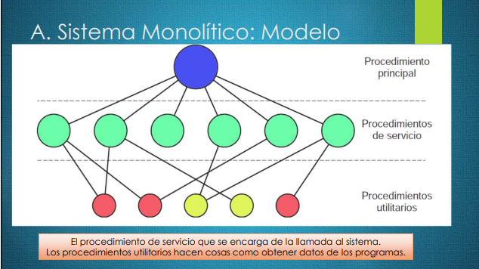

**Sistemas por capas**

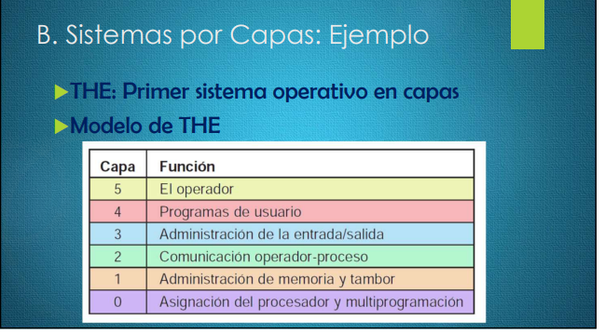

**MicroKernel**

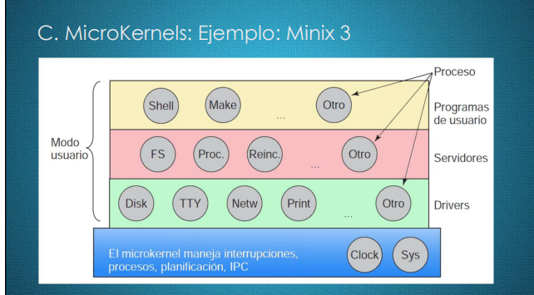

**Sistemas Cliente-Servidor**

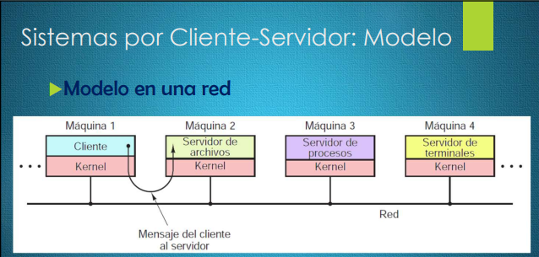

**Máquinas Virtuales**

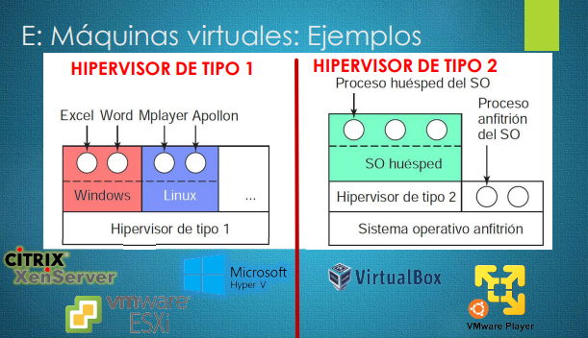

**Tipos de S.O.**

Sistemas por lotes

Sistemas Interactivos

Sistemas en tiempo real

Sistemas Híbridos

Sistemas inmersos o incrustados

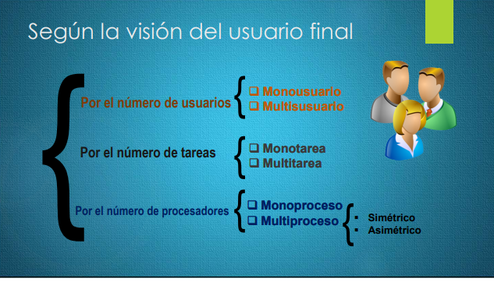

¿Qué diferencia hay entre multiproceso Simétrico y Multiproceso Asimétrico?

-es que en el Simétrico los procesadores del sistema ejecutan tareas en el SO, pero en el Asimétrico solo el procesador ejecuta la tarea en el SO.

**Cuestionario Unidad 1**

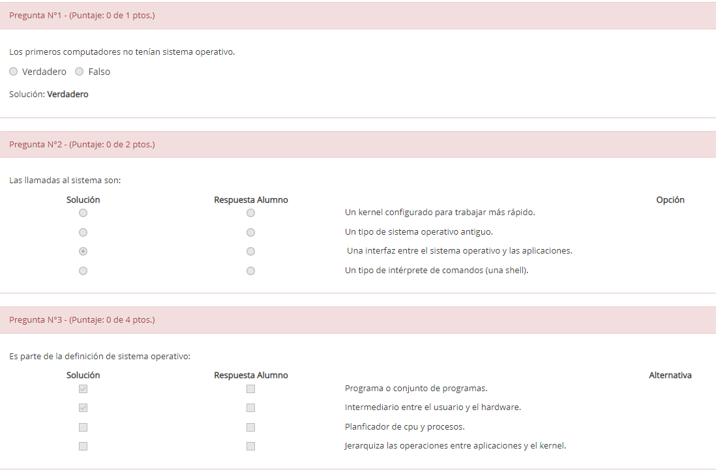

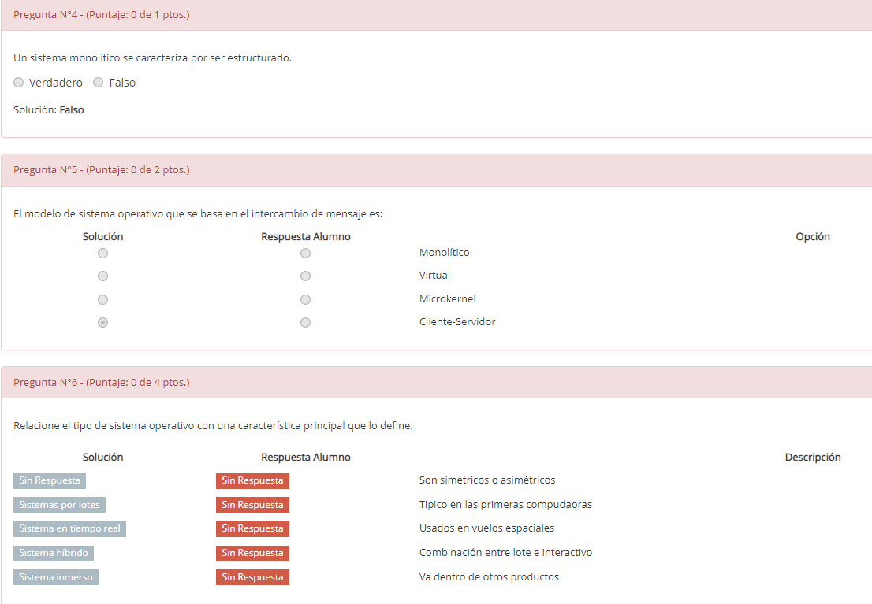

**Unidad 2 Procesos**

**¿Qué es un proceso?**

es una instancia de un programa en ejecución junto con el entorno asociado, el proceso consiste en 2 elementos, **el código del programa** y un **conjunto de datos.**

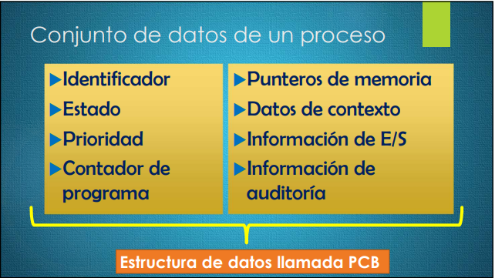

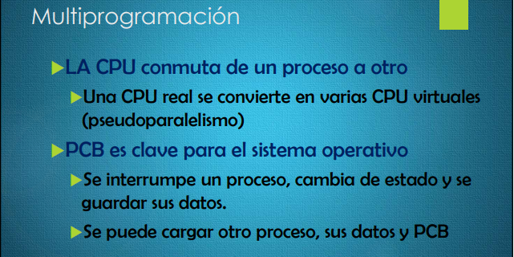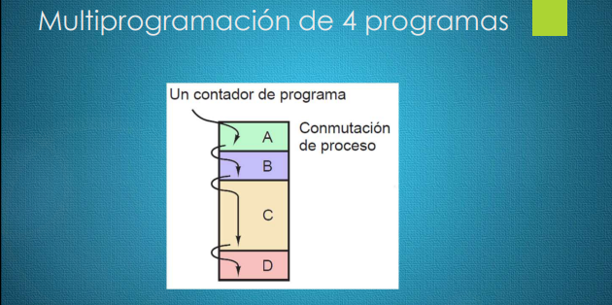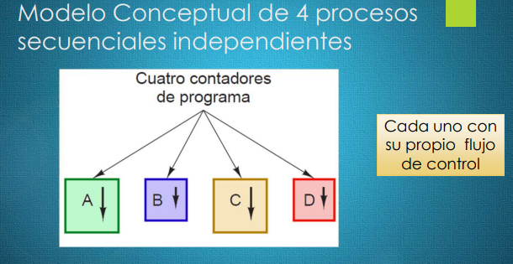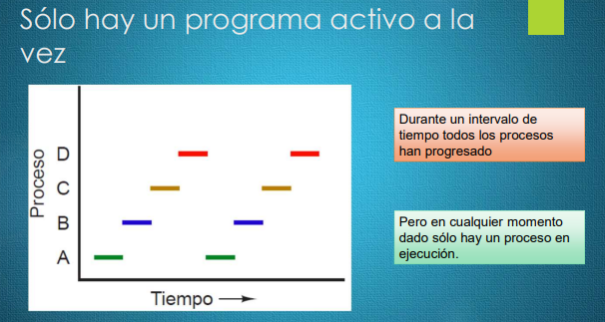

**Ejemplo de la vida real entre programa, proceso y multiprogramación en la vida real:**

**-**

**Creación de un proceso:**

* Varios eventos provocan crear procesos: **arranque del sistema, usuario, etc…**
* Hay procesos **interactivos y en segundo plano**
* Procesos en segundo plano **atienden servicios: Daemons**

**Terminación de un proceso:**

* Un proceso no dura para siempre

Condiciones de término:

* Salida normal (voluntaria)
* Salida por error (voluntaria)
* Error fatal (involuntaria)
* Eliminado por otro proceso (involuntaria)

**Jerarquía de procesos:**

* Proceso padre
* Proceso hijo

Ejemplo Linux: proceso init & comando ps y pstree

Ejemplo Windows: Administrador de tareas & Proceso System

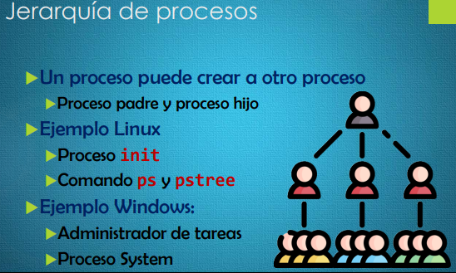

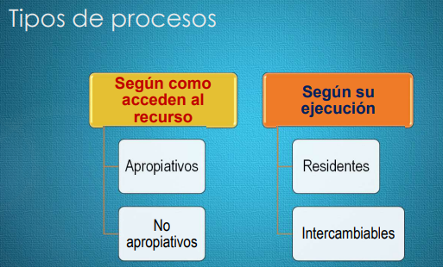

**Estados de un Proceso:**

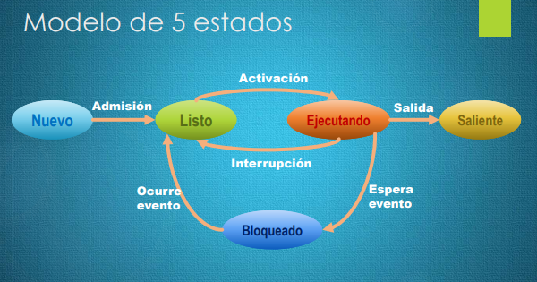

*Estados:

**Nuevo:**

proceso se acaba de crear, el S.O. considera limite de procesos existentes antes de admitir.

**Listo:**

Preparado para ser ejecutado, la activación la realiza el planificador, proceso queda listo si sucede el evento que estaba esperando.

**Ejecutando:**

Esta usando la CPU en este instante, la interrupción esta basada en algún criterio, el proceso se bloquea si debe esperar por algo.

**Bloqueando:**

No puede ejecutarse hasta que ocurra cierto evento externo, ejemplo: entrada/salida

**Saliente:**

Proceso liberado del grupo de procesos ejecutables, ha sido detenido o abortado por alguna razón

**Hilos (Threads):**

**¿Qué es un hilo?:**

Proceso ligero o subproceso, es una secuencia de tareas encadenadas.

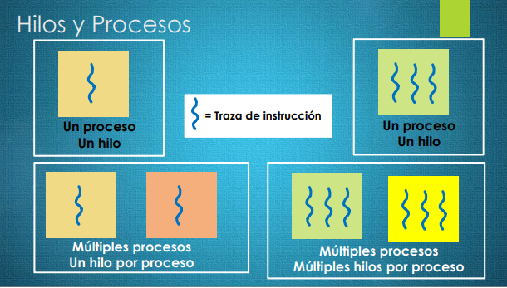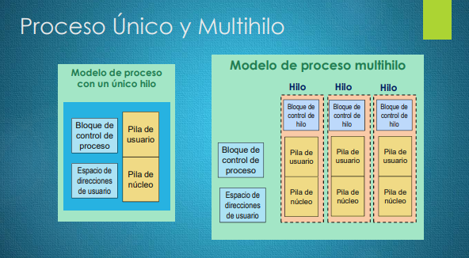

**Beneficios de usar hilos:**

-Es más rápido crear un hilo que un proceso

-Es más rápido eliminar un hilo que un proceso

-Es más rápido cambiar entre hilos de un mismo proceso

-Mas eficiente la comunicación entre programas

Ejemplos:

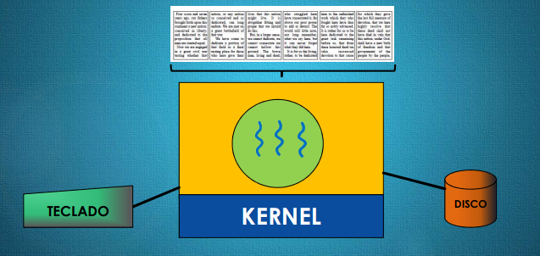

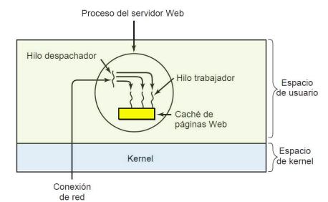

**Ejemplo 1 en Linux:**

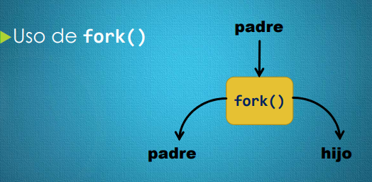

**Casos de uso:**

-Trabajo en primer plano y segundo plano.

-Procesamiento asíncrono.

-Velocidad de ejecución.

-Estructura modular de programas.

**Concurrencia y Región critica:**

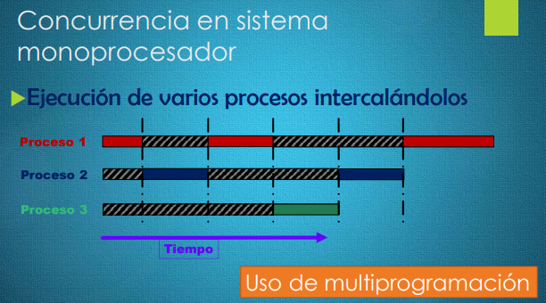

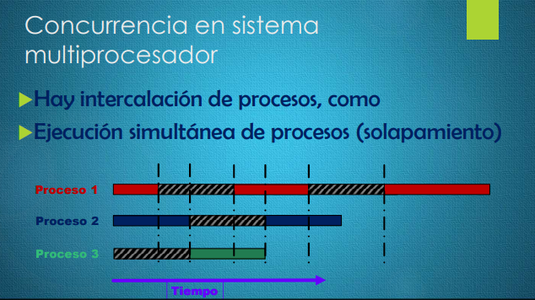

**Comunicación entre procesos (IPC):**

Los procesos necesitan comunicarse entre ellos, por lo que necesitan 3 aspectos:

**1.-Intercambio de información entre procesos**

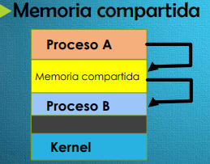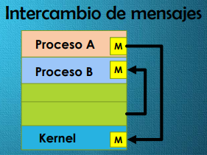

**2.-Interposición entre procesos**

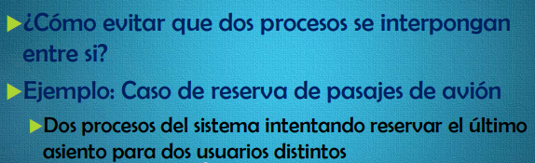

**3.-Secuencia ante dependencia**

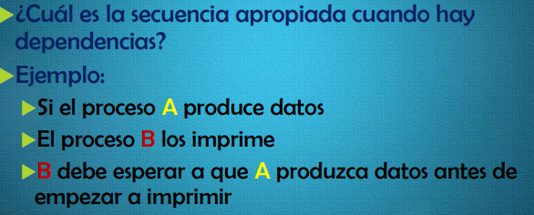

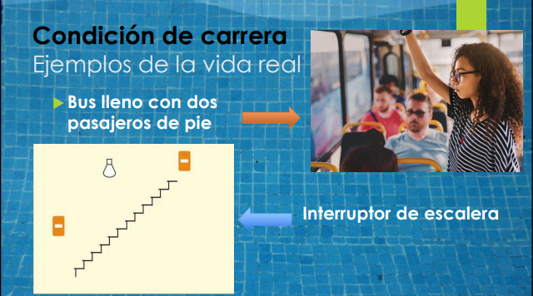

**Condiciones de carrera en procesos:**

* Los procesos que trabajan en conjunto y que usan memoria compartida**: PUEDEN LEER Y ESCRIBIR EN ESA MEMORIA**
* Podría presentarse un problema según quien se ejecuta y exactamente cuando lo hace: **POSIBILIDAD DE SOBRE ESCRITURA.**

El resultado depende del orden de llegada

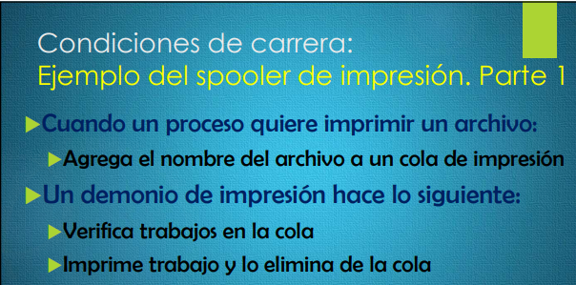

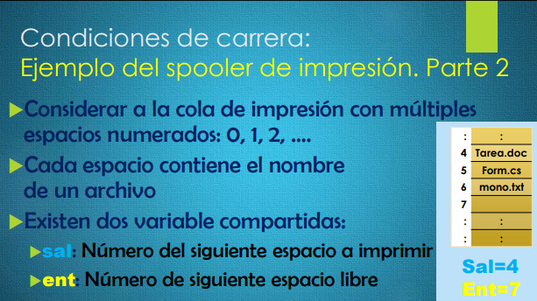

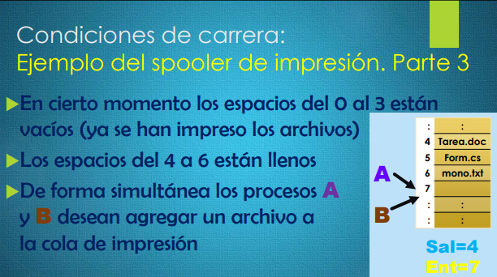

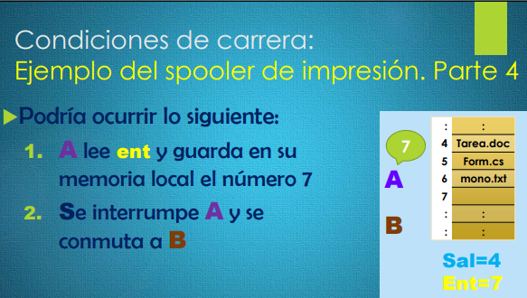

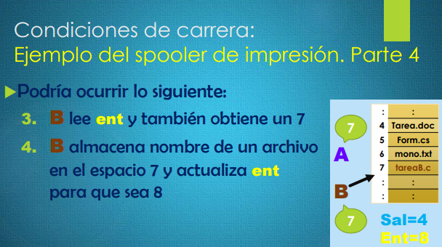

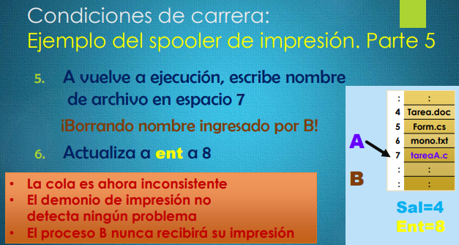

**Región crítica (RC)**

* Es la **parte del código** de un programa que accede **la memoria compartida**
* Idea principal: Que **nunca dos procesos estén en su región crítica al mismo tiempo**
* Así se puede **evitar la condición de carrera**

**Exclusión mutua:**

* Manera de sincronización para que: Si un proceso está utilizando una variable o archivo compartido … los demás procesos se excluirán de hacer lo mismo

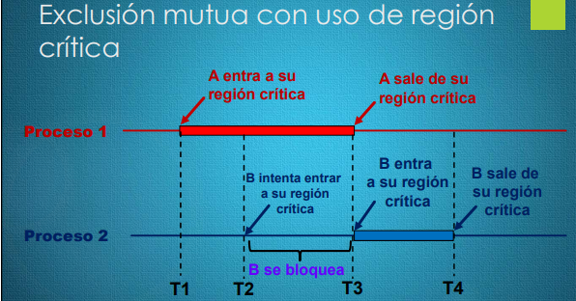

**¿Cómo se logra la exclusión mutua?**

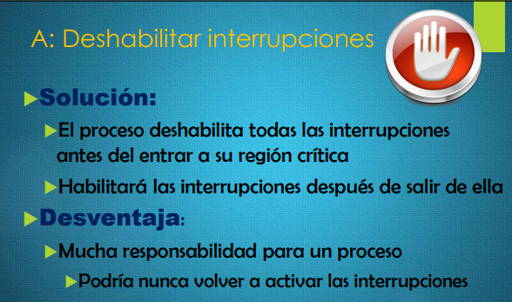

1. Deshabilitar interrupciones
2. Alternancia estricta
3. Espera NO ACTIVA: Mensajes

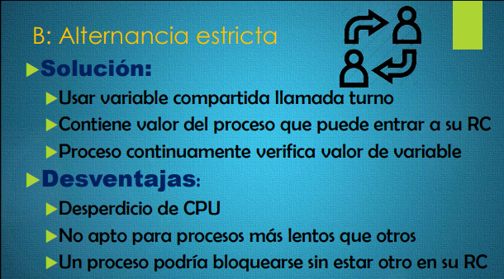

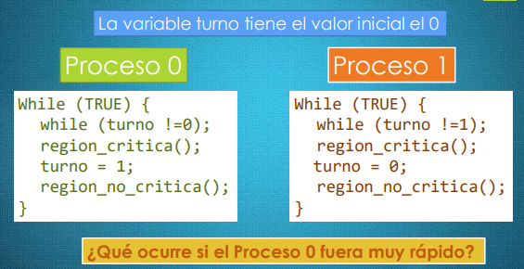

¿Qué ocurriría si el proceso 0 fuera muy rápido? Ejemplo: malabares. **Podría perder la coordinación.**

La solución anterior está basada en esto:

* Proceso **comprueba si se permite la entrada a su RC.**
* Si NO SE le permite la entrada, **queda en espera.**

**ESTO DESPERDICIA CPU y PUEDE HABER EFECTOS INESPERADOS**

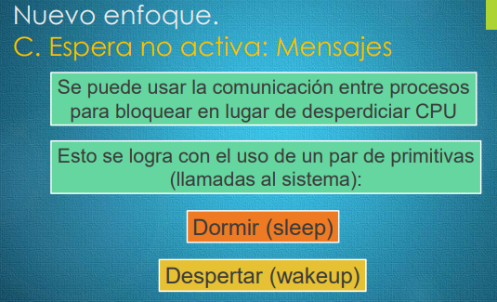

**Dormir (Sleep):** Si un proceso usa esta llamada al sistema, él se bloquea o se desactiva. Es decir, se SUSPENDE hasta que otro proceso lo despierte.

**Despertar (Wakeup):** Esta llamada al sistema NECESITA UN PARÁMETRO, el parámetro es el proceso al que va a despertar.

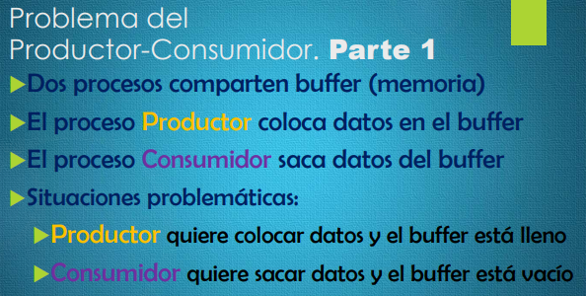

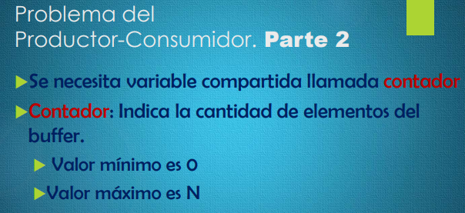

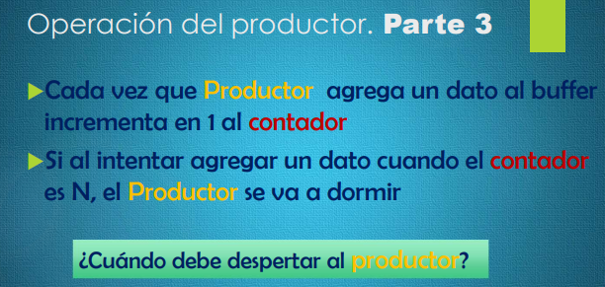

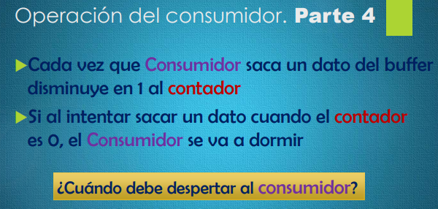

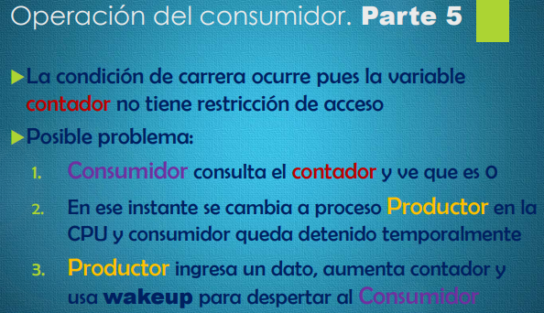

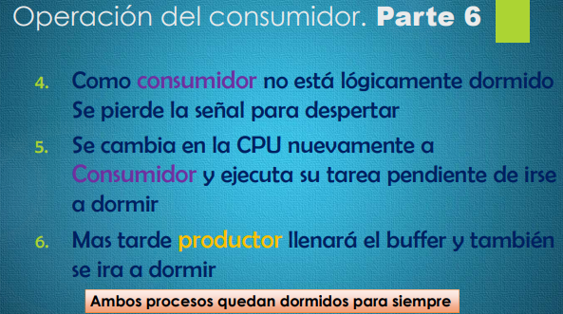

**El problema se genera porque NO HAY RESTRICCIÓN DE ACCESO.**

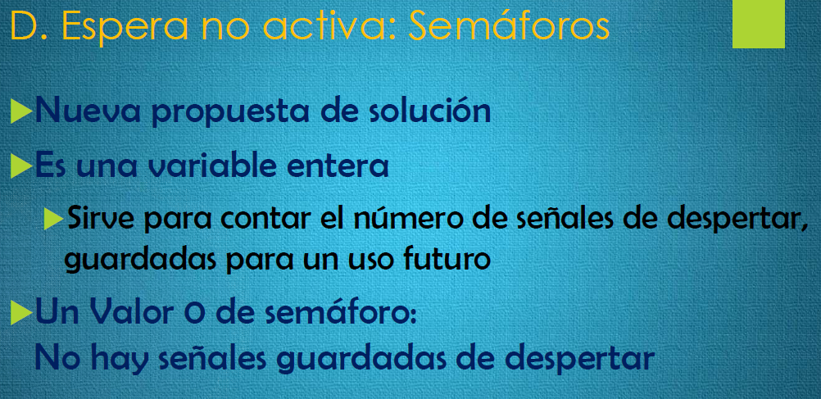

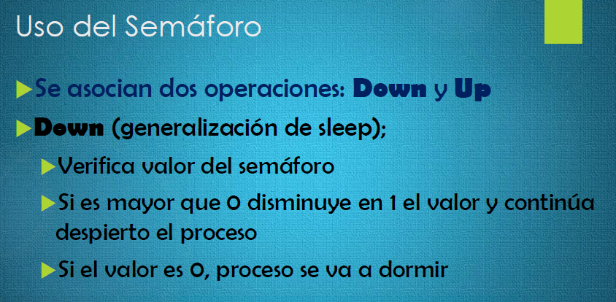

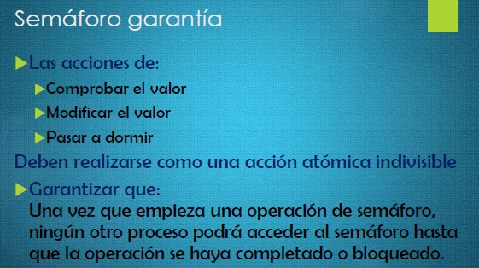

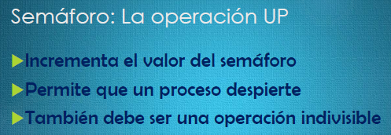

**Interbloqueos e inanición**

* Interbloqueos (Deadlocks): Bloqueo permanente de un conjunto de procesos
* 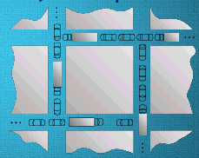
* Hay competición por RECURSOS entre sí

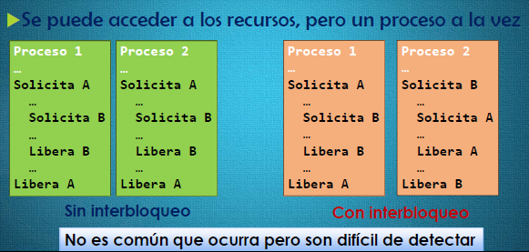

**Mecanismos de recuperación entre ante un interbloqueo**

NINGUNA SOLUCIÓN ES ATRACTIVA

**Apropiación de recurso:** Quitar un recurso a propietario actual

**Recuperación a través de retroceso:** Realizar puntos de comprobación

**Eliminación de procesos:** Eliminar esta rompe el ciclo

**Caracterización del interbloqueo**

Para que ocurran, deben cumplirse estas 4 condiciones simultáneamente

1. **Exclusión mutua:** Hay que esperar si el recurso está ocupado
2. **Retención y espera:** El recurso se detiene
3. **No hay expropiación:** No se puede quitar los recursos asignados
4. **Espera circular:** Proceso retiene recurso que se solicitará por el siguiente proceso

**Prevención de interbloqueos**

IDEAL: Evitar al menos una de las 4 condiciones

Pero: Se debe mantener exclusión mutua: Necesario para mantener recursos que no se pueden compartir

**Prevención de interbloqueos: Evitar Retención y Espera**

**Garantizar que proceso que tiene recurso no pueda pedir otro: Si** todos los recursos están libres, entonces se asignan

**Problemas:**

* Pobre uso de recursos
* Difícil que todos los recursos estén libres

**Prevención de interbloqueos: Evitar no existencia de expropiación**

**Permitir la expropiación:** Si un proceso debe esperar por un recurso se le puedan expropiar los recursos ya asignados

**Problemas:** Algunos procesos pueden ser relegados mucho tiempo

**Prevención de interbloqueos: Evitar espera circular**

**Ordenar los recursos asignándoles números:** Se debe pedir los recursos ascendentemente. Un proceso no puede esperar a un proceso que requiere mi mismo recurso

**Problemas:** Difícil pedir los recursos en el orden que se necesitan

**Inanición (Starvation)**

**Se usan políticas para asignar los recursos**

Algunas políticas pueden provocar **que algunos procesos nunca reciban atención**

Ejemplo: Uso de impresora. Política imprimir el archivo más pequeño. Maximiza el número de clientes satisfechos

**Unidad 3**

**Métodos de planificación del Procesador**

**La planificación de la CPU es**:

Decidir cuál de los procesos en la cola de procesos listos debe recibir la CPU

**Características de los algoritmos de planificación:**

Imparcialidad

Equidad

Eficiencia

Tiempo de respuesta

Rendimiento

**Medidas (para comparar entre procesos)**

**1)Tiempo de Servicio (T)**

T= tf-ti

ti= el instante en que el usuario solicita la ejecución del proceso

tf= el momento en que el proceso termina su ejecución

**2)Tiempo de Espera (E)**

E=T-t

t=el tiempo que un proceso necesita estar en ejecución para finalizar su trabajo

T= tiempo de servicio

**3)Índice de Servicio (I)**

I=t/T

Su valor máximo es 1, que es el valor Optimo

**Algoritmos de Planificación:**

**-Servicio por Orden de llegada (No apropiativo)**

**-Primero el trabajo más corto (No apropiativo)**

**-El tiempo restante más corto (Apropiativo)**

**-Por prioridad (Apropiativo)**

**-Turno Circular (Apropiativo)**

**-Múltiples niveles (Apropiativo)**